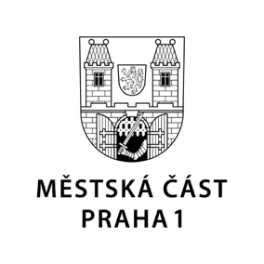

TISKOVÁ ZPRÁVA 2. prosince 2024

Revitalizace Polikliniky Palackého a nové odběrové místo pod správou Nemocnice Na Františku

Městská část Praha 1 pokračuje ve strategii zlepšování zdravotnických služeb pro své obyvatele. Důležitým krokem v tomto procesu je otevření odběrového místa v Poliklinice Palackého, které bude provozovat Nemocnice Na Františku. Ta nahradí dosavadního soukromého nájemce, společnost EUC Laboratoře s.r.o., která obdržela výpověď.

Prakticky to znamená, že odběrové místo zůstane v poliklinice na stejném místě, jen se změní jeho provozovatel. „Cílem této změny je především zlepšení zdravotnických služeb. Odběrové místo nově provozované Nemocnicí Na Františku přinese občanům vyšší komfort a dostupnost dalších služeb v rámci zdravotního systému na Praze 1,” sdělil radní pro zdravotnictví Michal Müller. O záměru již informoval lékaře působící přímo v poliklinice.

Výpověď nájmu byla schválena Radou městské části Praha 1 na základě doporučení Komise pro zdravotnictví a Nemocnici Na Františku. Tento krok podpořila i samotná Nemocnice Na Františku, která v dopise ze dne 19. září 2024 vyjádřila připravenost zajistit odběrové služby přímo v prostorách polikliniky. „Naše komise jednoznačně podpořila to, aby odběry u pacientů zajišťovala nemocnice, jejíž nová moderní laboratoř garantuje úplné spektrum rozborů. Navíc to zajistí efektivní propojení zdravotnických služeb pro občany Prahy 1, kteří se v nemocnici léčí“ dodává předseda Komise pro zdravotnictví Antonín Berdych.

„Tento krok je součástí širšího plánu revitalizace celé Polikliniky Palackého. Brzy spustíme rekonstrukci vstupní pasáže a chceme zajistit, aby modernizované prostory sloužily především potřebám občanů Prahy 1. Budou poskytovat služby v souladu s nejvyššími standardy zdravotní péče,“ uvedl místostarosta pro finance Tomáš Heres.

Nové odběrové místo bude plně integrováno do systému veřejného zdravotnictví a bude zajišťovat širokou škálu laboratorních vyšetření. O konkrétním termínu zahájení provozu a rozšíření nabídky služeb bude městská část informovat občany v příštích týdnech.

Městská část Praha 1 děkuje občanům za trpělivost během této přechodné fáze a těší se na zkvalitnění zdravotní péče, které nový provozovatel přinese.

Kontakt pro média:
Karolína Šnejdarová, vedoucí oddělení vnějších vztahů MČ Praha 1 karolina.snejdarova@praha1.cz, +420 720 120 555

